附件3
在线教学培训及经验分享回放链接
1.南开大学在线教学培训
请用微信扫码加入课程观看，二维码将于2021年3月18日过期，邀请码没有过期时间，可以在「雨课堂」微信菜单栏中点击加入班级，输入二维码下方的邀请码加入课程。
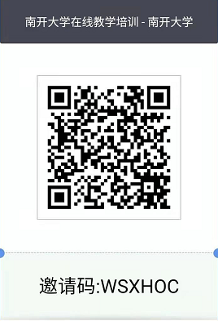
2.基于O-AMAS的智慧树在线教学设计/李霞
https://lc.zhihuishu.com/live/vod_room.html?liveId=10710174
3.高校研究性教学探索与实践——以南开大学研究性教学团队为例/张伟刚
https://lc.zhihuishu.com/live/vod_room.html?liveId=10710850
4.多维打造一流课程群－《拜占庭历史与文化》教学团队实践分享/武鹏、郑玮
https://lc.zhihuishu.com/live/vod_room.html?liveId=10715210
5.文学类课程国家金课建设与运行/张静
https://lc.zhihuishu.com/live/vod_room.html?liveId=10715977

